姓名：
日期：
SCW39P1
复习2（单元7 – 10）

1. 将磁铁的形状和其名称画线连起来。
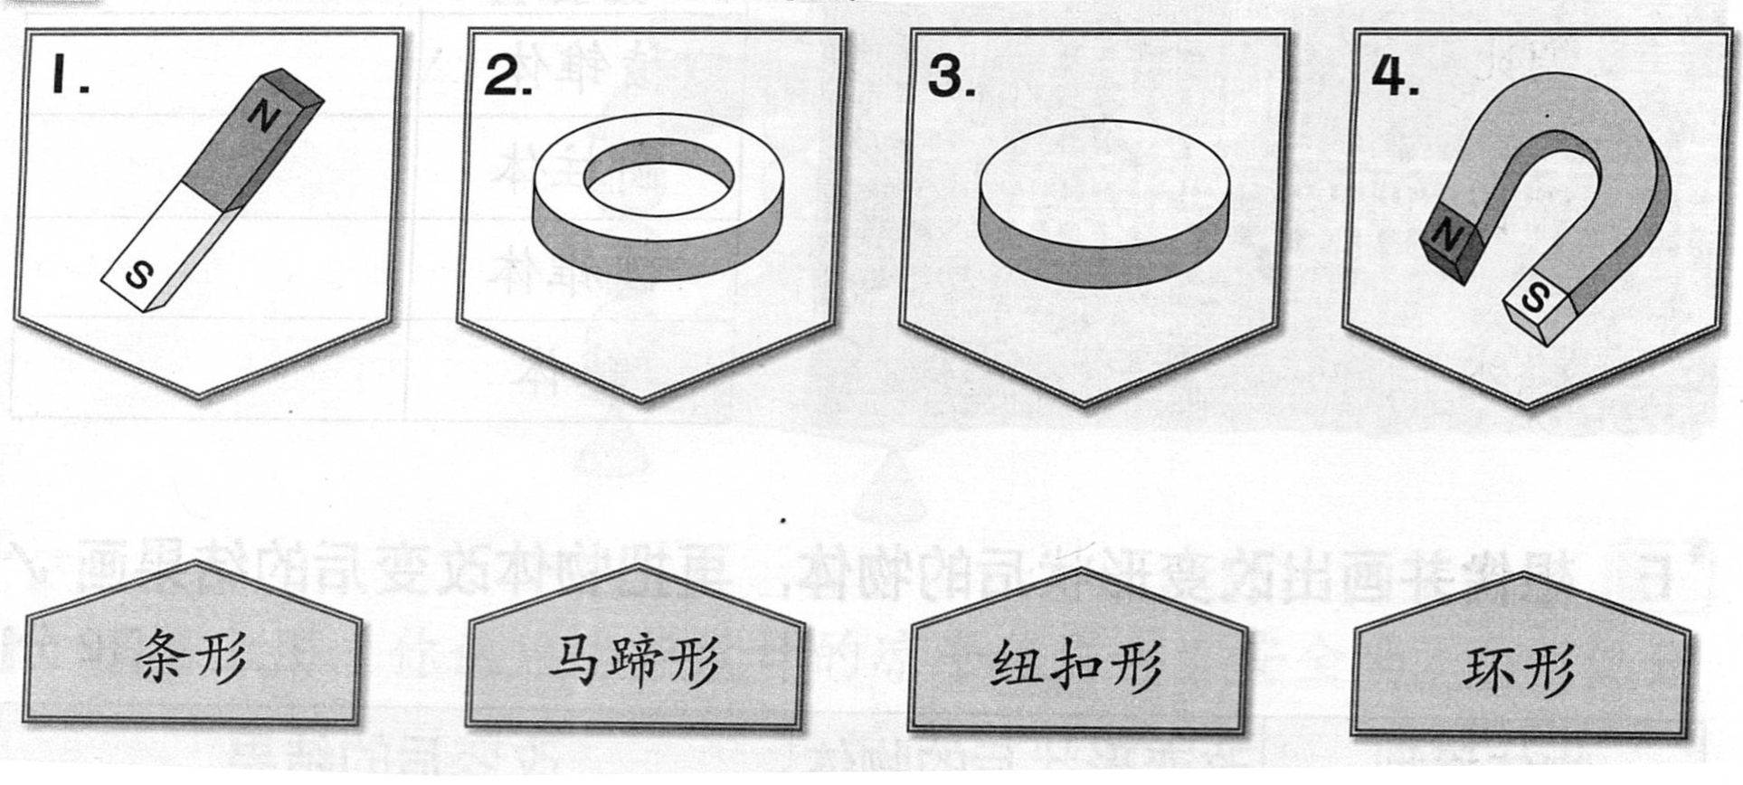

2. 观察下图，回答问题。
a. N是什么？_________________________
b. S是什么？_________________________
c. 当两枚磁铁相同的磁极互相靠近时，磁铁会有什么反应？

d. 当两枚磁铁不相同的磁极互相靠近时，磁铁会有什么反应？

3. 对的画 /，错的画 X。
a. 信封和报纸是可以吸水的物体。
b. 玻璃杯是不会吸水的物体。
c. 丝绸比棉布的吸水能力强。
d. 棉布比羊毛吸水能力弱。
e. 不吸水的物体碰触到水时，水会被吸收。

4. 把代表答案的英文字母写在圆圈里。
P 遮挡雨水 | Q 抹干地上的水 | R 吸汗
S 防止弄湿手 | T 防止杯里的水流出 | U 盛汤

5. 将正确的答案画线起来。
6. 把正确的答案画 /。
a. 沙土里的成分有腐殖质。
b. 黏土里的成分有水、黏土和沙。
c. 黏土适合种植蔬菜。
d. 壤土是由小石头，大石头，沙，淤泥，黏土，水和腐殖质组成的。
e. 土壤能提供水分和养料给植物。
f. 土壤分为沙土，壤土和黏土。

7. 写出以下基本立体的名称。

8. 画出物体的形状，再写上形状的名称。
正方形 | 长方形 | 圆形

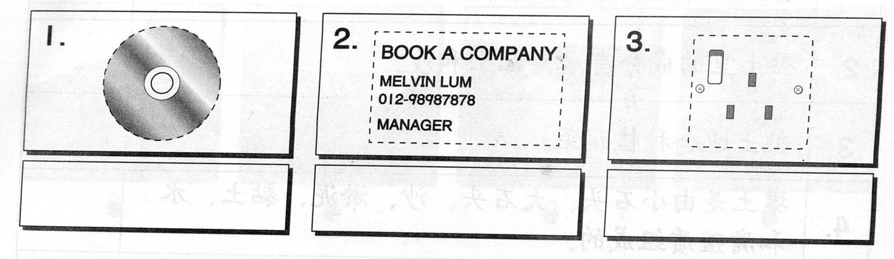

9. 把物体正确的立体形状画线连起来。
